Игорь Бурдонов

СИ МУ-ЖУН. 12 стихотворений

СИ МУ-ЖУН. 12 стихотворений 3
1. 一棵开花的树 5
1. ЦВЕТУЩЕЕ ДЕРЕВО 6
2. 乡愁 7
2. НОСТАЛЬГИЯ 8
3. 山路 9
3. ТРОПА НА ГОРЕ (ГОРНАЯ ТРОПА) 10
4. 七里香 11
4. АРОМАТ СЕМИ ЛИ 12
5. 雨中的了悟 13
5. ПРОСВЕТЛЕНИЕ ПОД ДОЖДЕМ 14
6. 为什麽 15
6. ОТЧЕГО? 16
7. 悲歌 17
7. ЭЛЕГИЯ 18
8. 无怨的青春 19
8. НЕЖНАЯ ЮНОСТЬ 20
9. 我读诗 21
9. ЧИТАЮ СТИХИ 22
10. 画展 23
10. ВЫСТАВКА КАРТИН 24
11. 父亲的草原母亲的河 25
11. ОТЦОВСКАЯ СТЕПЬ И МАТЕРИНСКАЯ РЕКА 26
12. 初相遇 27
12. ПЕРВАЯ ВСТРЕЧА 28

СИ МУ-ЖУН. 12 стихотворений

В конце марта ГуЮй прислал мне 12 стихотворений поэтессы Си Му-жун и свои подстрочники.
Я перевёл их на русский на одном дыхании, за день. Правда, очень устал.

Си Му-жун

Си Му-жун, китайская поэтесса, родилась в 1943 году, по национальности монголка.
Родом из провинции Чахар, Внутренняя Монголия.
Полное монгольское имя — МулунСилианбо, что означает обширная река.
Родом из монгольской королевской семьи, бабушка (по матери) — королевская принцесса.
Си Му-жун родилась в Сычуани, где находились её родители во время военной службы её отца.
Начала писать стихи в своем дневнике в возрасте тринадцати лет, в четырнадцать поступила на художественный факультет Тайбэйского педагогического училища, а затем поступила на художественный факультет Тайваньского педагогического университета.
В 1964 году поступила в Королевскую академию искусств в Брюсселе, Бельгия, специализируясь на живописи маслом.
После окончания работала адъюнкт-профессором изобразительных искусств в Синьчжуском педагогическом университете на Тайване.
Она провела десятки персональных выставок живописи, опубликовала альбом репродукций картин и неоднократно становилась лауреатом различных премий в области живописи.
В 1981 году тайваньское издательство Dadi опубликовало первый сборник стихов Си Му-жун《Циликсян》 (мирт китайский), который в течение года переиздавался семь раз.
Другие поэтические сборники (：《Аромат семи ли》，《Весна без печали》，《Во имя поэзии》，《Заблуждающиеся стихотворения》и др.) также выдержали несколько изданий.
Си Му-жун пишет о любви, жизни и тоске по дому.
Её стихи красивы, элегантны и ясны, лиричны и умны, полны истинной любви к жизни.
Они оказали влияние на воспитание целого поколения.

13 стихотворений перевели на русский Игорь Бурдонов и ГуЮй.

29 марта 2023 года

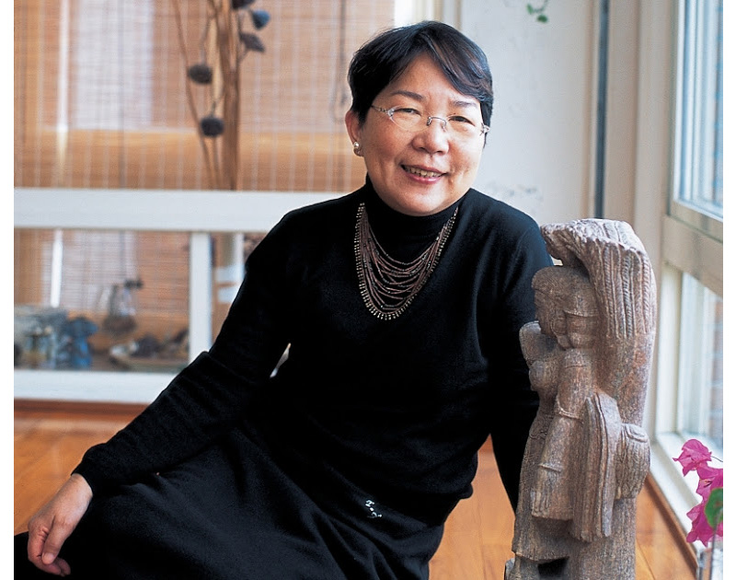

1. 一棵开花的树

如何让你遇见我
在我最美丽的时刻为这
我已在佛前求了五百年
求佛让我们结一段尘缘

佛於是把我化做一棵树
长在你必经的路旁
阳光下慎重地开满了花
朵朵都是我前世的盼望

当你走近请你细听
那颤抖的叶是我等待的热情
而当你终於无视地走过
在你身后落了一地的
朋友啊那不是花瓣
是我凋零的心

一九八Ο，十，四
《七里香》，38

- ЦВЕТУЩЕЕ ДЕРЕВО

Для того чтобы ты встретился со мной,
Когда я ещё блистала красотой,
Я молилась будде пять веков
И просила, чтобы ты прислал сватов.

Будда в дерево меня превратил
У дороги, по которой ходишь ты.
По ветвям прошёлся луч и раскрыл
Прежней жизни ожидания цветы.

Ты проходишь, я прошу тебя, услышь
Трепет листьев — это страсть моей души.
Ты проходишь мимо, мимо, оглянись!
Лепестки цветов к земле осыпались.
Ах, мой друг, совсем не лепестки,
Это высохшего сердца черепки.

4 октября 1980 года
перевели на русский И. Бурдонов и ГуЮй 20230329

2. 乡愁

故乡的歌是一支清远的笛
总在有月亮的晚上响起

故乡的面貌却是一种模糊的惆怅
仿佛雾里的挥手别离

离别后
乡愁是一棵没有年轮的树
永不老去

一九七八

- НОСТАЛЬГИЯ

Родины песня — что флейта, она далека и чиста,
В лунную ночь её звук раздаётся всегда.

Родины образ — какая-то смутная грусть,
Будто в тумане разлуки машет и машет рука.

А ностальгия —
Что дерево без годовых колец,
Не старится никогда.

1978
перевели на русский И. Бурдонов и ГуЮй 20230329

3. 山路

我好像答应过
要和你一起
走上那条美丽的山路

你说那坡上种满了新茶
还有细密的相思树
我好像答应过你
在一个遥远的春日下午

而今夜在灯下
梳我初白的发
忽然想起了一些没能
实现的诺言一些
无法解释的悲伤

在那条山路上
少年的你是不是
还在等我
还在急切地向来处张望

一九八一，十，五
《无怨的青春》，18
《世纪诗选》，30

- ТРОПА НА ГОРЕ (ГОРНАЯ ТРОПА)

Кажется, я
обещала тебе
На гору взойти по красивой тропе.

Ты говорил, что на склоне есть чай
И густые деревья акации.
Кажется, я обещала тебе
После полудня в далёкой весне.

А ночью сегодня при свете светильника,
Гребнем касаясь седых волос,
Я вспомнила вдруг то, что не удалось,
и своё обещание. Необъяснимая
грусть и печаль.

Там на горе, там на тропе
Ты юношей всё ещё
ждёшь меня?
И всё ещё смотришь вдаль.

5 октября 1981 года
перевели на русский И. Бурдонов и ГуЮй 20230329

4. 七里香

溪水急著要流向海洋
浪潮却渴望重回土地

在绿树白花的篱前
曾那样轻易地挥手道别

而沧桑的二十年后
我们的魂魄却夜夜归来
微风拂过时
便化作满园的郁香

——一九七九，八
《七里香》，34页

- АРОМАТ СЕМИ ЛИ

Горный поток желает уйти в океан.
Волны прилива желают сойтись с землёй.

Там, у зелёной ограды с россыпью белых цветов
Мы так легко распрощались, махая рукой.

Минуло двадцатилетие жизненных бурь.
Каждую ночь возвращаются вспять наши души.
Под дуновением ветра
Льётся густой аромат по саду цветущему.

перевели на русский И. Бурдонов и ГуЮй 20230329

5. 雨中的了悟

如果雨之後还要雨
如果忧伤之後仍是忧伤

请让我从容面对这别离之後的
别离 微笑地继续去寻找
一个不可能再出现的 你

一九八二，十一，九
《无怨的青春》，193页

- ПРОСВЕТЛЕНИЕ ПОД ДОЖДЕМ

Если после дождя возвращается дождь,
Если после печали опять печаль,

То пусть я спокойно встречу разлуку
После разлуки. И улыбаясь продолжу искать
Тебя, кто не может вернуться.

перевели на русский И. Бурдонов и ГуЮй 20230329

6. 为什麽

我可以锁住笔 为什麽
却锁不住爱和忧伤

在长长的一生里 为什麽
欢乐总是乍现就凋落
走得最急的都是最美的时光

1979，10，6
《无怨的青春》，83页

- ОТЧЕГО?

Отчего я могу схоронить свою кисть,
Но не в силах закрыть ни любовь, ни печаль.

Отчего в долго-долгую жизнь
Радость вдруг расцвела и тотчас же увяла,
И прекрасное время так быстро уносится в даль.

1979，10，6

7. 悲歌

今生将不再见你
只为 再见的
已不是你

心中的你已永不再现
再现的 只是些沧桑的
日月和流年

一九八一，三，十二
《七里香》，111页

- ЭЛЕГИЯ

В этой жизни нельзя мне встречаться с тобой.
Если встретится мне человек,
Он не будет тобой.

В сердце не повторишься уже никогда.
Повторяют лишь свой бег
солнце, луны и года.

1981，3，12
перевели на русский И. Бурдонов и ГуЮй 20230329

8. 无怨的青春

在年青的时候
如果你爱上了一个人
请你一定要温柔地对待她
不管你们相爱的时间有多长或多短

- НЕЖНАЯ ЮНОСТЬ

Если ты юн,
Если в неё влюблён,
Прошу, отнесись к ней нежно,
Долго ли время любви или коротко, это не важно.

перевели на русский И. Бурдонов и ГуЮй 20230329

9. 我读诗

如幼儿那般的欢欣与无知
翻开书页我读诗

我读诗并且等待认真等待永远等待

等待一种撞击一种
自踵至顶的战慄
让我心疼痛继之以狂喜
仿佛是阔别千年之后与那人的
不期而遇

- ЧИТАЮ СТИХИ

Как ребёнок, что весел и ещё ничего не знает,
Открываю книгу. Читаю стихи.

Читаю стихи и жду. Жду серьёзно. Жду вечно.

Жду того удара,
Той дрожи от головы до пят,
Когда на сердце боль, когда в душе восторг.
Как будто после тысячи лет разлуки
Снова встречаю того человека.

перевели на русский И. Бурдонов и ГуЮй 20230329

10. 画展

我知道凡是美丽的总不肯，
也不会为谁停留。
所以，我把我的爱情和忧伤挂在墙上展览，
并且出售

- ВЫСТАВКА КАРТИН

Знаю я, что всё прекрасное
ни у кого никогда не задержится.
Вот почему я хочу повесить на стену свою любовь и печаль.
И продавать.

перевели на русский И. Бурдонов и ГуЮй 20230329

11. 父亲的草原母亲的河

父亲曾经形容那草原的清香
让他在天涯海角也从不能相忘
母亲总爱描摹那大河浩荡
奔流在蒙古高原我遥远的故乡

如今终于见到这辽阔大地
站在芬芳的草原上我泪落如雨
河水在传唱着祖先的祝福
保佑漂泊的孩子找到回家的路

虽然已经不能用母语来诉说
亲爱的族人请接纳我的悲伤
请分享我的欢乐
我也是高原的孩子啊心里有一首歌
歌中有我父亲的草原母亲的河

我也是高原的孩子啊心里有一首歌
歌中有我父亲的草原啊
我母亲的河

一九九九年初冬写给德德玛的歌
《我褶叠著我的爱》，126

- ОТЦОВСКАЯ СТЕПЬ И МАТЕРИНСКАЯ РЕКА

Отец говорил о дразнящем степном аромате,
Как будто он чуял его от него вдалеке.
А мать говорила о бешеной мощной реке,
Что мчится по краю родному, монгольскому плато.

И вот наконец-то я вижу широкую землю,
И духу степи со слезами горячими внемлю.
Возносится к предкам молитва речною водой
О том, чтоб ребёнок-бродяжка вернулась домой.

Хотя не могу разговаривать речью родной
Примите, сородичи, эту мою печаль
И радость мою разделите со мной.
Я тоже нагорья дитя и песню пою душой,
В которой отцовская степь с материнской рекой.

Я тоже нагорья дитя и песню пою душой,
В той песне отцовская степь
С материнской рекой.

Начальная зима 1999 года
перевели на русский И. Бурдонов и ГуЮй 20230329

12. 初相遇

美丽的梦和美丽的诗一样
都是可遇而不可求的
常常在最没能料到的时刻里出现

我喜欢那样的梦
在梦里一切都可以重新开始
一切都可以慢慢解释
心里甚至还能感觉到所有被浪费的时光
竟然都能重回时的狂喜和感激

胸怀中满溢著幸福
只因为你就在我眼前
对我微笑一如当年
我真喜欢那样的梦

明明知道你已为我跋涉千里
却又觉得芳草鲜美落英缤纷
好像你我才初初相遇

- ПЕРВАЯ ВСТРЕЧА

Прекрасный сон как прекрасный стих
Нарочно его не найти, он приходит случайно
И часто, когда не ждёшь.

Люблю я такие сны.
Во сне можно заново всё начинать,
Или тихо всё отпускать,
И сердцем почувствовать то, что утеряно в прошлом,
И снова вернуть и волненье и радость.

И счастье наполнит мне сердце
Оттого, что ты рядом со мной,
Улыбаешься так, как былою порой.
Я правда люблю эти сны.

Знаю, ты шёл ко мне долгие тысячи ли,
Чувствую запах травы и круженье цветов
Как в первую нашу встречу.

перевели на русский И. Бурдонов и ГуЮй 20230329

伊戈尔•布尔东诺夫。卜辞四号

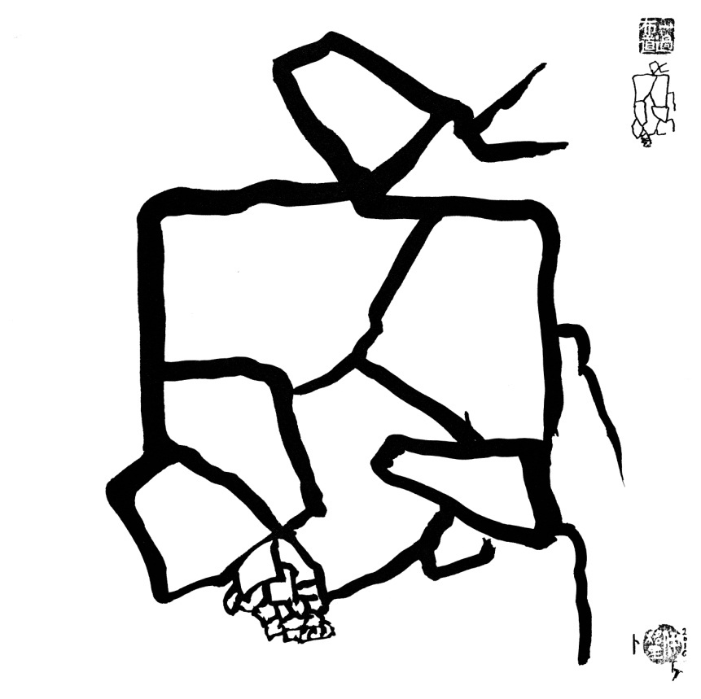

ИгорьБурдонов. Гадание на панцирях черепах № 4

